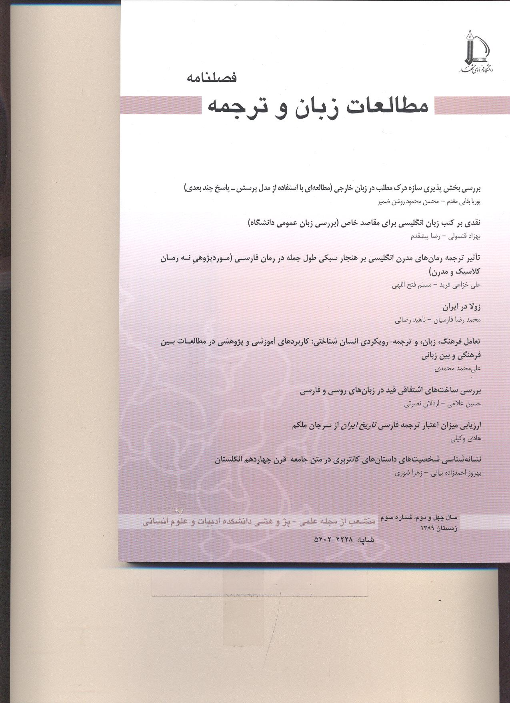
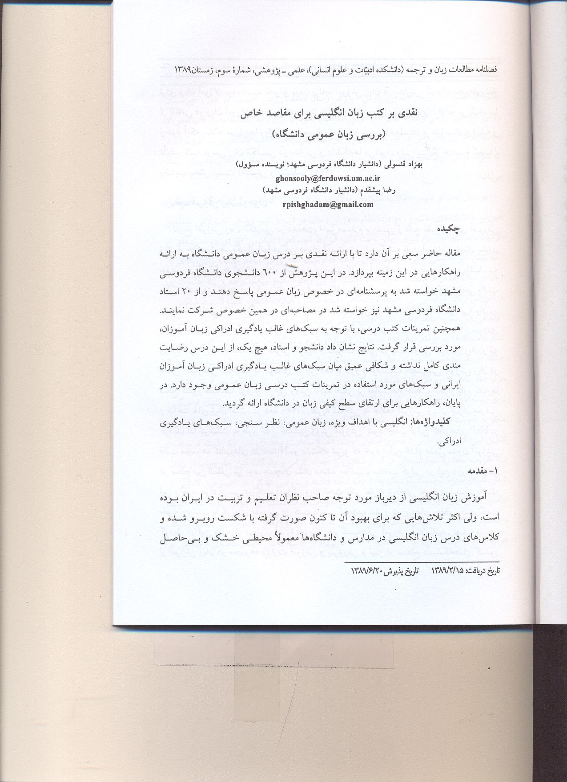

فصلنامه مطالعات زبان و ترجمه (دانشکده ادبیّات و علوم انسانی)، علمی ـ پژوهشی، شمارة سوم، زمستان1389

نقدی بر کتب زبان انگليسی برای مقاصد خاص

(بررسی زبان عمومی دانشگاه)

بهزاد قنسولي (دانشيار دانشگاه فردوسی مشهد؛ نویسنده مسؤول)

ghonsooly@ferdowsi.um.ac.ir

رضا پيشقدم (دانشيار دانشگاه فردوسی مشهد)
rpishghadam@gmail.com

چكيده
مقاله حاضر سعي بر آن دارد تا با ارائه نقدي بر درس زبان عمومي دانشگاه به ارائه راهكار‌هايي در اين زمينه بپردازد. در اين پژوهش از 600 دانشجوي دانشگاه فردوسي مشهد خواسته شد به پرسشنامه‌اي در خصوص زبان عمومي پاسخ دهند و از 20 استاد دانشگاه فردوسي مشهد نيز خواسته شد در مصاحبه‌اي در همين خصوص شركت نمايند. همچنين تمرينات كتب درسي، با توجه به سبك‌هاي غالب يادگيري ادراكي زبان آموزان، مورد بررسي قرار گرفت. نتايج نشان داد دانشجو و استاد، هيچ يك، از اين درس رضايت مندي كامل نداشته و شكافي عميق ميان سبك‌هاي غالب يادگيري ادراكي زبان آموزان ايراني و سبك‌هاي مورد استفاده در تمرينات كتب درسي زبان عمومي وجود دارد. در پايان، راهكارهايي براي ارتقاي سطح كيفي زبان در دانشگاه ارائه گرديد.

کلیدواژه‌‌ها: انگليسي با اهداف ويژه، زبان عمومي، نظر سنجي، سبك‌هاي يادگيري ادراكي.

1- مقدمه
آموزش زبان انگليسي از ديرباز مورد توجه صاحب نظران تعليم و تربيت در ايران بوده است، ولي اكثر تلاش‌هايي كه براي بهبود آن تا كنون صورت گرفته با شكست روبرو شده و كلاس‌هاي درس زبان انگليسي در مدارس و دانشگاه‌ها معمولاً محيطي خشك و بي‌حاصل براي زبان آموزان بوده است. ناموفق بودن برنامه آموزش زبان در مدارس، آنچنان تجربه‌اي تلخ از ناكامي در زبان آموزان ايجاد مي‌كند كه تا پايان دوران تحصيل زبان آموزان ادامه مي‌يابد. با وجود آنكه سالانه ميلياردها ريال هزينه، صرف تعليم و تربيت معلمان و مدرسان و تهيه و تأليف كتب درسي زبان انگليسي در مدارس و دانشگاه‌ها مي‌شود، ولي نتايج حاصله آنچنان رضايت بخش نيست (حسيني و پيشقدم، 1384).

تاريخچه آموزش زبان در ايران
تاريخ آموزش زبان انگليسي در دهه‌هاي اخير مستلزم بررسي و نقد نظريه‌هاي آموزش زبان و حاكميت هر يك از آنها در اين دوران است، زيرا هرگونه نقد آموزش زبان بدون بررسي و نقد نظريه آموزشي آن، مانند سفري است كه در آن مقصدي منظور نشده باشد. به منظور فهم بهتر نظريه آموزش زبان، لازم است نگاهي گذرا به مقوله‌هاي تأثيرگذار، يعني بافت وزمينه اجتماعي زبان، يادگيري و آموزش داشته باشيم. قبل از دهه 1950 به سختي مي‌توان رد پايي از معرفي يك روش آموزشي خاص زباني در جامعه ايران يافت. اما دهه 1960 ميلادي روش آموزش به جامعه ايران معرفي گرديد و تأثيرات مهمي در بدنه دولتي آموزش زبان و نيز بخش خصوصي گذاشت؛ به گونه‌اي كه اين دهه با شروع مؤسسات خصوصي آموزش زبان در سطح كشور مصادف گرديد. در اين روش تأكيد اصلي بر فعاليت‌ها، حفظ و تكرار پاره گفتارها و ساختار‌هاي زبان است. در دهه 1970، نظريه شناختي به جامعه آموزش زبان ايران معرفي گرديد، اما نتوانست به طور كامل جانشين روش آموزش شود. چاپ اولين كتاب‌هاي ESP در قالب مجموعه كتاب‌هاي Nucleus در دانشگاه تبريز كه خود اولين اقدام علمي مدون آموزشي در سطح بين المللي نيز بود، همچنان نشان دهنده حاكميت ساخت گرايي در اين دوره است. با اين وجود، مواد درسي در كتب آموزش زبان تحت تأثير نظريه شناختي تغييري نسبي يافت. مقوله خواندن به گونه‌اي ملموس در كتب درسي گنجانده شد و تمرين‌هاي حفظي كم رنگ تر گرديد. در اين دوره كه مي‌توان آن را دوره، از هم گسيختگي آموزش زبان ناميد، تصور درستي از آموزش زبان در مجموعه وزارت آموزش و پرورش و نيز در سطح دانشگاه‌هاي كشور وجود نداشت. در دوره راهنمايي روش آموزش زبان مطلقاً روش است. در دوره دبيرستان روش شناختي را مي‌توان به طور محسوس مشاهده نمود. با ورود به دانشگاه‌ها، دانشجويان مجدداً بازگشتي به روش دارند. كتاب مهم و برجسته اين مقطع كتاب ESS رابرت كرون است كه نمونه كاملي از نسخه ساخت گرايي مبتني بر تكرار و تمرين و حفظ ساختار دستوري زبان مي‌باشد.
دو سال بعد از ظهور انقلاب اسلامي، يعني در سال 1359 كه تحولي فرهنگي در نظام آموزش دانشگاه‌هاي كشور رخ داد، نظام آموزش زبان در ايران نيز دچار تحولاتي بنيادين گرديد. نخست آنكه يادگيري زبان تحت تأثير شرايط اجتماعي، سياسي آن دوران نمونه‌اي از يك كنش امپرياليستي تلقي گرديد. به اين معنا كه رغبت كمتري در سطح جامعه براي يادگيري زبان در ميان اقشار مختلف مردم وجود داشت. با اين وجود، هيچ سياست منع و يا جلوگيري از آموزش زبان انگليسي در جامعه دانشگاهي ديده نشد. برخلاف انتظار، تحولات فرهنگي و اجتماعي اين دوره منجر به رويكرد جديدي در عرصه آموزش زبان انگليسي گرديد. بسته شدن دانشگاه‌ها در اواخر دهه 50 به مدت 2 سال و الزام دانشگاهيان به تدوين كتب درسي جديد در تقريباً همه رشته‌هاي علوم پايه و علوم انساني منجر به تأليف و ترجمه حدوداً 2 هزار جلد كتاب آموزشي گرديد. در حوزه آموزش زبان، كتاب‌هاي نسبتاً يكدستي از نظر قالب براي رشته‌هاي مختلف علوم تدوين گرديد و اين نخستين بار بود كه يك حركت فرهنگي منجر به تقويت و شكل گيري دوره‌هاي ESP در سطح دانشگاه‌ها گرديد. نظريه حاكم بر تدوين اين كتب عموماً بر 2 محور استوار است: الف) سنخيت محتواي متن با رشته مربوطه؛ ب) تقويت محدود مهارت‌هاي درك نوشتاري از جمله گرامر و واژگان. اين چارچوب از زمان شكل گيري سازمان سمت نزديك به 2 دهه ادامه داشته و بررسي اندكي در خصوص كارآيي و تناسب زماني اين دوره‌ها با نياز‌هاي دانشجويان صورت گرفته است (به عنوان نمونه نگاه كنيد به قنسولي،1993). با جهاني شدن زبان انگليسي به ويژه در حوزه‌هاي تجارت بين الملل (شيلد هوفر، 2004؛ پون جيني، 2004؛ آكار، 2002؛ بيبلو، 2002) به نقش مهارت‌هاي ارتباطي و كلامي زبان توجه بيشتري شده است.‌ هالك و كانر (2006 ) آموزش ژانرهاي نگارش را دوره‌هاي ESP از موضوعات مهم تلقي مي‌نمايند و از مهارت نگارش به عنوان دروازه موفقيت براي يادگيرندگان زبان ياد مي‌كنند. بروس (2005) متأثر از ويدوسون (1984) طرح درس‌هاي كنوني دوره‌هاي ESP را در جهت توسعه محدود توانش ارزيابي كرده و معتقد است كه ژانر شناختي مناسب ترين واحد آموزشي در طراحي درس‌هايESP است.
در دو دهه گذشته، از جمله عوامل موثر در يادگيري زبان دوم، سبك‌هاي يادگيري زبان آموزان است. سبك‌هاي يادگيري عبارتند از: ويژگي‌هاي شناختي، عاطفي و فيزيولوژيكي ثابت در افرادجهت يادگيري (كيف،1979). محققان تاكنون حدود 21 سبك يادگيري را ذكر نموده اند كه يكي از آنها شيوه يادگيري «ادراكي» مي‌باشد (حسيني و پيشقدم، 1384 ). دان ودان (1979) سبك يادگيري را اين گونه تعريف كرده اند: «اختلاف ميان فراگيران در استفاده از يك يا چند حس براي فهم، سازماندهي و حفظ مطالب». به باور محققان، افراد در فرهنگ‌هاي مختلف از سبك‌هاي ادراكي مختلفي جهت يادگيري زبان انگليسي بهره مي‌گيرند؛ به عنوان مثال، كره اي‌ها بيشتر از حس ديداري و اسپانيايي‌ها بيشتر از حس شنيداري براي يادگيري زبان دوم سود مي‌جويند. سبك‌هاي ادراكي از جمله سبك‌هاي يادگيري هستند كه در محيط‌هاي چند فرهنگي EFL/ESL نقش مهمي را ايفا مي‌نمايند. اكثر زبان آموزان بزرگسال از اين سبك‌ها به خوبي آگاهي دارند؛ مثلاً زبان آموزان اغلب مي‌گويند: «من از طريق ديدن بهتر ياد مي‌گيرم» و يا «من از طريق شنيدن بهتر ياد مي‌گيرم».
زبان آموزان ديداري معمولاً از طريق ديدن بهتر ياد مي‌گيرند و مطالب را به خاطر مي‌آورند. اين زبان آموزان ترجيح مي‌دهند تا متون نوشتاري را بيشتر بخوانند و يا حتي الامكان از ويدئو و وسايل بصري جهت يادگيري استفاده نمايند. بعضي از ابزاري كه آنها در يادگيري سود مي‌جويند عبارتند از:

ـ نقشه، چارت، نمودار
ـ انواع پوسترها
ـ متن‌هايي مملو از تصاوير
ـ كارهاي گرافيكي
ـ انواع كارتون‌ها و فيلم‌ها
زبان آموزان شنيداري معمولاً از طربق شنيدن، مطالب را بهتر ياد مي‌گيرند و به خاطر مي‌آورند. آنها ترجيح مي‌دهند مطالب درسي به صورت شفاهي ارائه شود و از گوش دادن و صحبت كردن لذت مي‌برند. بعضي از ابزار و تمرين‌هايي كه آنها در يادگيري سود مي‌جويند عبارتند از:
ـ ضبط صوت
ـ دادن گزارش شفاهي
ـ مصاحبه
ـ مباحثه
ـ ايراد و گوش دادن به سخنراني
زبان آموزان لامسه‌اي، معمولاً از طريق لمس و حس كردن، مطالب را بهتر ياد مي‌گيرند و به خاطر مي‌آورند. آنها ترجيح مي‌دهند مطالب درسي را بنويسند و معمولاً با كتاب خود بيشتر سر و كار دارند و مدام آن را ورق مي‌زنند. بعضي از وسايل و تمرين‌هايي كه به آنها در يادگيري كمك مي‌كنند عبارتند از:
ـ آزمايشگاه
ـ نوشتن
ـ كشيدن و طراحي اشكال
ـ مدل سازي
ـ كارهاي عملي
ـ آزمايش و تجربه كردن

زبان آموزان حركتي هم مانند زبان آموزان لامسه‌اي از طريق لمس و حس كردن، مطالب را بهتر ياد مي‌گيرند. علاوه بر اين، آنها از تمام بدن خود در يادگيري سود مي‌جويند. نشستن روي صندلي براي آنها سخت است و نياز بيشتري به زنگ تفريح دارند. بعضي از تمرين‌هايي كه به آنها در يادگيري كمك مي‌كنند عبارتند از:
ـ بازي كردن
ـ مدل سازي
ـ فعاليت‌هاي بدني
ـ آزمايش كردن
ـ پانتوميم
ـ اجراي نمايشنامه
زبان آموزان فردي، تمايلي به همكاري با ديگران ندارند و ترجيح مي‌دهند به تنهايي مطالب را بياموزند؛ در حالي‌كه زبان آموزان گروهي، تمايل زيادي به همكاري و كار گروهي دارند و ترجيح مي‌دهند مطالب درسي خود را همراه با ديگران در گروه بياموزند.

اين پژوهش سعي دارد با نظر سنجي از دانشجويان، مصاحبه با استادان و تحليل تمرينات با استفاده از پرسشنامه ريد (1987) به نقد و بررسي كتب زبان انگليسي (انتشارات سمت) بپردازد تا مشخص گردد اين مؤسسه تا چه ميزان در كار خود موفق بوده است.

2- روش تحقيق

2-1: نمونه‌ها
600 دانشجوي (210مرد و 390 دختر) دانشگاه فردوسي مشهد از چهار گرايش مهندسي (210 تن)، روانشناسي (184 تن)، علوم (96 تن) و علوم اجتماعي (110 تن) بر حسب دسترسي محققان به صورت اتفاقي انتخاب گرديدند. تمامي اين افراد قبلاً درس زبان عمومي را گذرانيده و دانشجوي مقطع ليسانس بودند. ميانگين سن اين افراد 3 / 21 سال، وسن جوان ترين و مسن ترين آنها به ترتيب 18 و 31 سال مي‌باشد . 20 استاد (12 مرد، 8 زن) دانشگاه فردوسي مشهد كه درس زبان عمومي تدريس مي‌كردند، انتخاب گرديدند. ميانگين سن اين افراد 34 سال، و جوان ترين و مسن ترين آنها به ترتيب 22 و 54 سال مي‌باشد. سابقه تدريس دانشگاهي استادان از 1 سال تا 33 سال است.

2-2: ابزار پژوهش
پرسشنامه‌اي شامل 10 سؤال 5 گزينه‌اي، تهيه گرديد. اين پرسشنامه تنها جنبه نظر سنجي از دانشجويان راجع به رضايت مندي از درس زبان عمومي را داشت. پايايی آزمون با استفاده از آلفای کرونباخ 9/. می باشد و روايی محتوايی آن توسط متخصصان بررسی شد. با استادان درس زبان عمومي راجع به نگرش آنان نسبت به درس زبان عمومي نيز مصاحبه گرديد. در بررسي تمرينات كتب درسي از 4 كتاب سمت، كه بيشتر در كلاس‌هاي دانشگاه فردوسي مشهد در درس زبان عمومي استفاده مي‌شود پژوهشگران بهره گرفتند: انگليسي براي دانشجويان علوم انساني، انگليسي براي دانشجويان علوم اجتماعي، انگليسي براي دانشجويان پزشكي و انگليسي براي دانشجويان مهندسي.

2-3: روش گردآوري اطلاعات
پرسشنامه تهيه شده در آغاز كلاس درس در ترم دوم درسي درهفته‌هاي نهم تا سيزدهم ميان دانشجويان توزيع گرديد و از آنها خواسته شد به آن پاسخ دهند. اين نظر سنجي محدوديت زماني نداشت. مصاحبه از استادان زبان در دفتر گروه انگليسي دانشگاه فردوسي مشهد و اتاق پژوهشي محققان انجام گرفت. زمان مصاحبه، كه به صورت غير رسمي انجام گرفت، به طور متوسط 20 دقيقه و ظرف 7 ماه به طول انجاميد. از استادان خواسته شد نظر كارشناسي خويش را راجع به درس زبان عمومي (محتوا، حجم مطالب، روند يادگيري) اظهار نمايند. جهت تحليل تمرينات كتب درسي محققان باتوجه به تقسيم بندي سبك‌هاي يادگيري ادراكي ريد (1987) تمرينات كتب درسي زبان عمومي رابه 6 گروه تقسيم بندي كردند: شنيداري، ديداري، حركتي، لامسه اي، انفرادي و گروهي. سپس فراوانی هر يک از سبک‌ها را در تمرين‌های مختلف در کل کتاب (ابتدا تمرين‌های هر درس، سپس مجموع کل تمرين‌ها) محاسبه نمودند.

2-4:‌ تحليل داده‌ها
پس از جمع آوري اطلاعات از دانشجويان نسبت پاسخگويي به هرگزينه (كاملاً موافقم، موافقم، نظري ندارم، مخالفم، كاملاً مخالفم) به درصد محاسبه گرديد و پس از انجام مصاحبه‌ها محققان به تحليل كيفي اطلاعات داده شده پرداختند و نظريات استادان را به صورت جمع بندي ارائه نمودند. پس از تقسيم بندي تمرينات كتب درسي، محققان به شمارش تمرينات مربوط به هر سبك يادگيري در مجموع 4 كتاب زبان عمومي پرداختند و نتايج را به صورت فراوانی و درصد ارائه نمودند.

3- نتايج
جدول شماره 1 نتايج نظر را سنجي از دانشجويان دانشگاه فردوسي مشهد در مورد درس زبان انگليسي نشان مي‌دهد. براساس اين جدول 59 درصد (27 درصد بي نظر، 14 درصد مخالف) از دانشجويان بر اين باورند كه كتب مورد تدريس درس زبان عمومي (انتشارات سمت) قديمي مي‌باشد؛ 55 درصد (27 درصد بي نظر، 18 درصد مخالف) از دانشجويان بر اين عقيده اند كه تمرينات كتب درسي به يادگيري زبان كمك نمي كنند؛ 52 درصد (28 درصد بي نظر، 20 درصد مخالف) از آنان اذعان داشته اند كه درس زبان عمومي به يادگيري زبان تخصصي كمك نمي كند؛ 67 درصد (23 درصد بي نظر، 10 درصد مخالف) از پاسخ دهندگان اعتقاد دارند بهتر است به جاي كتب درسي زبان عمومي (انتشارات سمت) از كتبي كه در مؤسسات زبان تدريس مي‌شود، استفاده گردد؛ 88 درصد (6 درصد بي نظر، 6 درصد مخالف) از پاسخ دهندگان با گنجاندن مهارت‌هاي شنيداري و گفتاري در برنامه درسي موافق بوده اند؛ 86 درصد (10 درصد بي نظر، 4 درصد مخالف) عقيده دارند كلاس‌هاي درس زبان عمومي شلوغ هستند، 63 درصد (24 درصد بي نظر، 13 درصد مخالف) از دانشجويان پاسخ دهنده از روش تدريس استادان درس زبان عمومي رضايت نداشته اند؛ 68 درصد (18 درصد بي نظر، 14 درصد مخالف) از افراد اعتقاد دارند كه سه واحد درس زبان عمومي براي يادگيري زبان كم است و در مجموع 80 درصد (15 درصد بي نظر، 5 درصد مخالف) از پاسخ دهندگان اعتقاد دارند كه درس زبان عمومي با همين روش آموزشي و كتب درسي مفيد نيست و نياز به تغيير دارد.

جدول شماره 1: نتايج نظر سنجي از دانشجويان در مورد درس زبان عمومي به درصد
كاملاً  مخالفم | مخالفم | نظري ندارم | موافقم | كاملاً  موافقم
1 | 13 | 27 | 46 | 13 | 1- محتواي كتب مورد تدريس زبان عمومي (انتشارات سمت) قديمي‌اند..
20 | 35 | 27 | 10 | 8 | 2- تمرينات كتب به يادگيري زبان كمك مي‌كنند.
7 | 13 | 28 | 41 | 11 | 3- درس زبان عمومي به يادگيري زبان تخصصي كمك مي‌كند.
3 | 7 | 23 | 44 | 23 | 4- بهتر است به جاي كتب زبان عمومي (انتشارات سمت) از كتب ديگري مثل كتبي كه در مؤسسات زبان تدريس مي‌شوند، استفاده گردد.
3 | 3 | 6 | 42 | 46 | 5- بهتر است مهارت‌هاي شنيداري و گفتاري هم مورد توجه قرار گيرند.
3 | 1 | 10 | 44 | 42 | 6- كلاس‌هاي درس زبان عمومي شلوغ هستند.
40 | 23 | 24 | 12 | 1 | 7- كلاس‌هاي درس زبان عمومي جذاب‌اند.
21 | 30 | 29 | 19 | 1 | 8- روش تدريس استادان درس زبان عمومي در حد مطلوب است.
4 | 10 | 18 | 42 | 26 | 9- سه واحد براي يادگيري زبان كم است.
58 | 22 | 15 | 4 | 1 | 10- درس زبان عمومي با همين روش آموزشي و كتب درسي مفيد مي‌باشد و نياز به تغيير ندارد.
جدول شماره 2 سبك‌هاي مورد استفاده در تمرينات كتب درسي را نشان مي‌دهد. اين سبك‌ها به ترتيب شامل: ديداري (5/66 درصد)، شنيداري (5/13 درصد )، لامسه‌اي (2/19 درصد)، حركتي (0) و سبك‌هاي فردي و گروهي به طور مجزا هر كدام به ترتيب 100 درصد و 0 هستند.

جدول شماره 2: سبك‌هاي مورد استفاده در تمرينات كتب درسي سمت به درصد فراواني
سبك‌هاي  يادگيري | مهندسي |  | پزشكي |  | علوم اجتماعي |  | علوم انساني |  | كل در صد
سبك‌هاي  يادگيري | F | % | f | % | f | % | f | % | كل در صد
ديداري | 140 | 63 | 133 | 63 | 184 | 77 | 140 | 63 | 5.66
شنيداري | 40 | 18 | 38 | 18 | 0 | 0 | 40 | 18 | 5.13
لامسه اي | 40 | 18 | 38 | 18 | 52 | 23 | 40 | 18 | 2.19
حركتي | 0 | 0 | 0 | 0 | 0 | 0 | 0 | 0 | 0

جدول شماره 3: سبك‌هاي مورد استفاده در تمرينات كتب درسي سمت به درصد فراواني (سبك‌هاي فردي و گروهي)
سبك‌هاي  يادگيري | مهندسي |  | پزشكي |  | علوم اجتماعي |  | علوم انساني |  | كل در صد
سبك‌هاي  يادگيري | F | % | f | % | f | % | f | % | كل در صد
فردي | 220 | 100 | 209 | 100 | 236 | 100 | 220 | 100 | 100
گروهي | 0 | 0 | 0 | 0 | 0 | 0 | 0 | 0 | 0
همان‌گونه كه جداول 2 و 3 نشان مي‌دهند، بيشتر تمرينات كتب درسي سمت با سبك‌هاي ديداري (5/66 درصد) و فردي (100 درصد) تطابق دارند و كمتر با سبك‌هاي لامسه‌اي (2/19 درصد) و حركتي و گروهي، كه سبك‌هاي غالب يادگيري ايرانيان مي‌باشند، تطابق دارند.

جدول شماره 4: سبك‌هاي غالب يادگيري ادراكي ايرانيان و سبك‌هاي مورد استفاده در كتب درسي (سبك‌هاي ديداري، شنيداري، لامسه‌اي و حركتي)
سبك‌هاي غالب يادگيري | سبك‌هاي كتب درسي | رديف
لامسه اي | ديداري | 1
حركتي | شنيداري | 2
ديداري | لامسه اي | 3
شنيداري | حركتي | 4

جدول شماره 5: سبك‌هاي غالب يادگيري ادراكي ايرانيان و سبك‌هاي مورد استفاده در كتب درسي (فردي و گروهي)
رديف | سبك‌هاي كتب درسي | سبك‌هاي غالب يادگيري
1 | فردي | گروهي
2 | گروهي | فردي

جداول شماره 4 و 5 به ترتيب سبك‌هاي غالب يادگيري ادراكي ايرانيان و سبك‌هاي مورد استفاده در تمرينات كتب درسي را نشان مي‌دهند. بر اساس اين نتايج، شكاف عميقي ميان سبك‌هاي غالب يادگيري ادراكي ايرانيان و سبك‌هاي مورد استفاده در تمرينات كتب درسي زبان عمومي وجود دارد. در حل تمرينات كتب درسي بيشتر به سبك‌هاي ديداري و شنيداري توجه شده است؛ در حالي كه زبان آموزان ايراني بيشتر ترجيح مي‌دهند از سبك‌هاي لامسه‌اي و حركتي بهره بگيرند و يا تمرينات كتب، بيشتر فردي است؛ در حالي كه زبان آموزان ايراني به تمرينات گروهي بيشتر تمايل نشان داده اند. از اين رو طبيعي است كلاس درس زبان عمومي براي استادان و زبان آموزان خسته كننده باشد، زيرا زبان آموزان بيشتر از سبك‌هايي بهره مي‌گيرند كه با سبك‌هاي تمرينات كتب درسي مطابقت ندارند.

مصاحبه
مصاحبه‌ها به صورت غير رسمي و صميمانه با 20 تن از استادان انجام پذيرفت. اهم مطالب عنوان شده در اين جلسات در ذيل آمده است:
1- زبان عمومي كمك چنداني به يادگيري زبان نمي كند.
2- چنين كلاس‌هايي اصراف وقت و هزينه‌هاي دانشگاهي است.
3- متن‌هاي اين كتاب‌ها قديمي و ملال آور است.
4- بعضي از متون، ارتباط خاص با رشته تحصيلي دانشجويان ندارند.
5- دانشجويان، فاقد سطح بسندگي لازم براي شركت در اين كلاس‌ها هستند.
6- كلاس‌هاي درسي غالباً بسيار شلوغ است و كارآيي مباحث آموزشي در اين كلاس‌ها پايين است.
7- 3 واحد درسي زبان عمومي براي آموزش زبان كافي نيست.
8- عدم تجانس سطح بسندگي زبان دانشجويان، مشكل اساسي در پيش روي برنامه ريزي مناسب آموزش است.
در مجموع، با در نظر گرفتن آراي دانشجويان و استادان مي‌توان گفت درس زبان عمومي نياز به بازنگري اساسي دارد تا از به هدر رفتن ميلياردها ريال از هزينه ملي و ميليون‌ها ساعت از وقت دانشجويان جلوگيري شود.

نتيجه‌گيري
اين پژوهش بر 2 محور نظرسنجي از استادان و دانشجويان پيرامون درس زبان عمومي دانشگاه‌ها و نقد تمرينات مورد استفاده در اين كتاب‌ها بر مبناي نظريه يادگيري ادراكي صورت پذيرفت. قديمي بودن كتاب‌ها، عدم كارايي تمرينات اين كتاب‌ها، تكيه بيش از اندازه بر مهارت خواندن و فقدان مهارت‌هاي شنيداري و گفتاري، نبود رضايت از روش تدريس استادان و در نهايت، عدم رضايت كلي از كتاب‌هاي درسي، از جمله عمده ترين مباحث طرح شده از سوي دانشجويان مي‌باشد. استادان نيز ديدگاه‌هاي نسبتاً مشتركي را در اين خصوص ابراز نمودند. نكته دوم حائز اهميت در اين پژوهش، عدم ارتباط ميان سبك‌هاي يادگيري ادراكي دانشجويان با سبك‌هاي مورد استفاده در تمرينات كتب درسي است. در طراحي تمرينات كتاب‌هاي درسي زبان عمومي، آگاهي از سبك‌هاي يادگيري ادراكي نقش مهمي در ارتقاي سطح يادگيري و افزايش تأثير گذاري تمرينات درسي بر فرايند يادگيري ايفا مي‌كند.

راهكارهاي پيشنهادي
1- برگزاري آزمون بسندگي زبان، حذف دروس زبان عمومي به صورت اجباري و ارائه آن به صورت اختياري:
دانشگاه با تهيه آزمون بسندگي زبان كه مي‌تواند سالي دوبار برگزار شود، دانشجويان را به مرز بسندگي زبان مورد نياز دانشگاه مي‌رساند كه اين خود حايز سه نكته اساسي است:
الف_ صرفه جويي در هزينه دانشگاه ؛
ب_ بالا بردن سطح كيفي زبان با به كار گيري آزمون‌های استاندارد؛
ج _ جلوگيري از به هدر رفتن وقت دانشجوياني كه زبان را قبلاً آموخته اند.
2- واكاوي نيازها: بدون شك،‌ هرگونه برنامه ريزي درسي در اين دوره‌ها مي‌بايست بر محور تجزيه و تحليل نيازهاي آموزشي و يادگيري دانشجويان صورت گيرد (ويلسون، 1986). مدل واكاوي نيازهاي مونبي (1994) از جامعيت بيشتري نسبت به مدل‌هايي مانند مدل‌هاچينسون و واترز (1983) برخوردار است. يك مدل واكاوي نيازها مي‌بايست دربرگيرنده مؤلفه‌هايي همچون بررسي قالب‌هاي زباني، نيازهاي يادگيري با تعيين سطح و ميزان دانش زباني كه يادگيرنده مي‌بايست در پايان دوره كسب نمايد و نيز نيازهاي ارتباطي زبان باشد.
3- لازمه موفقيت هر دوره آموزشي در گرو آموزش فرآيندها و راهبردهاي يادگيري مؤثر به دانشجويان مي‌باشد.كتاب‌هاي زبان انگليسي انتشارات سمت فاقد اين گونه آموزش‌هاست. مهم ترين مدل‌هاي موجود در اين زمينه عبارتند از مدل روبين( 1974 ) و مدل اليس (1994).
4- بدون شك يكي از مؤلفه‌هاي موفقيت اين دوره‌ها افزايش سطح دانش نظري مدرسان اين دوره‌هاست. به كارگيري مدرسيني كه جدا از توانش زباني با نظريات جديد يادگيري زبان دوم آشنايي دارند مي‌تواند در ارتقاي سطح كيفي دروس اين دوره‌ها تأثير بسزايي داشته باشد. برگزاري دوره‌هاي باز آموزي، كليد بخش مهمي از حل مسئله درسي به نام انگليسي براي مقاصد خاص است.
5- مسلماً پر كردن شكاف ميان تدريس و يادگيري يكي از مهم ترين اهداف هر نظام آموزشي است و يكي از بهترين مؤلفه‌هايي كه مي‌تواند در اين امر راهگشا باشد تهيه و تدوين كتب درسي براساس سبك‌ها و راهكارهاي غالب يادگيري زبان آموزان ايراني مي‌باشد. بي شك اين امر باعث مي‌شود تا سطح كيفي يادگيري در كلاس بالا رود و كلاس ديگر محيطي خسته كننده براي زبان آموز و معلم نباشد.
کتابنامه
حسيني، آ. و پيشقدم، ر. (1384). سبك‌هاي غالب يادگيري زبان انگليسي در زبان آموزان ايراني. پژوهش چاپ نشده دانشگاه مشهد.
صفار زاده، ط. (1384 ). انگليسي براي دانشجويان علوم انساني. تهران: انتشارات سمت.
Akar, D. (2002). The macro contextual factors shaping business discourse: The Turkish case. International Review of Applied Linguistics in Language Teaching, 4, 305 – 322.
Biblow, C. (2002). Commissive speech act use in intercultural business meetings. International Review of Applied Linguistics in Language Teaching, 3, 287 – 303.
Bruce, I. (2005). Syllabus design for general EAP writing courses: A cognitive approach. Journal of English for Academic Purposes. 4, 239 – 256.
Dunn, R., Dunn, K. and Price, G.E. (1979). Productivity environmental preference survey. Lawrence, KS: Price Systems
Ghonsouli, B, (1993). A course in reading skills for the 2nd year Biology students in Iran. Univ. of Edinburgh: Unpublished MSC dissertation.
Halleck, G. B., Connor, I. M. (2006). Rhetorical moves in TESOL conference proposals. Journal of English for Academic Purposes. 5, 70 – 86.

Hutchinson, T & Waters, A. (1987). English for specific purposes. CPU.

Keefe, J.W. (1979). Student learning styles: Diagnosing and prescribing programs. Reston, VA: National Association of Secondary School Principles.
Nuby, J.F. (1995). Learning styles: A cooperative analysis of the learning styles of native American and African – American students. Unpublished doctoral dissertation. University of Alabama Tuscaloosa. AL.
Poncini, C. (2004). Discursive strategies in intercultural business meetings. Frankfurt: Peter Large.
Reid, J. (1987). The learning style preferences of ESL students. TESOL Quarterly, 21, 87 – 111.
Rossi-Lee, L. (1995). Learning style and strategies in adult immigrant ESL students. In J. Reid (ed.), Learning style in the ESL/EFL classroom, 118-25, Boston: Heinle & Heinle.
Shieldhofer, B. (2004). Research perspectives on Teaching English as a Lingua franca. Annual Review of Applied Linguistics. 24, 209 – 239.

Widdowson, H .G .Learning purpose and language use. OUP
Willing, K. (1988). Learning styles in adult immigrant education. Adelaide: National Curriculums Resource Centre.

- cognitive genre
- Learning styles

